PHP实现计算程序运行的时间

# 开发环境

1、环境搭建：Windows 7+Apache 2.4.18+MySQL 5.7.11+PHP 7.1.0。

2、文本编辑器：Sublime 3。

# 二、主要技术

本案例主要使用PHP 7中的日期和时间函数microtime()来返回当前的unix时间戳和微秒数，从而来实现计算程序运行时间的功能。

# 三、效果图展示

实现效果图，如图1所示。

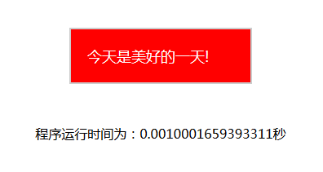

图1 效果图（程序运行时间）

# 四、具体步骤

## 4.1、创建php文件

创建一个名为“count_time.php”的PHP文件用来实现计算程序执行的时间。

## 4.2、功能实现

### （1）创建一个返回当前时间的函数

function run_time(){

list($usec, $sec) = explode(" ", microtime());

return ((float)$usec + (float)$sec);

}

### （2）记录程序开始时间

$start_time=run_time();

### （3）书写要执行的程序

echo "<div style='width:180px;background-color:red;margin:50px auto;padding:20px;border:2px solid #CCCCCC;font-size:18px;color:white;'>";

$time1=strtotime(date("Y-m-d")); // 当前的时间戳

$time2=strtotime(date("Y")."-11-14"); // 当前年份11.24日的时间戳

if($time1==$time2){

echo "<script>alert('圣诞节到了');</script>";

}else{

echo "今天是美好的一天!";

}

echo "</div>";

// sleep(1); //或者用sleep()函数进行测试. sleep() 函数用于延迟代码执行若干秒.若成功，返回 0，否则返回 false。

### （4）记录程序结束时间

$end_time=run_time();

### （5）计算并输出程序运行时间

$offeset=$end_time-$start_time;

$time=$offeset;

echo "<center>程序运行时间为：".$offeset."秒</center><br/>";

# 五、网页测试

开启Apache服务器后，打开浏览器，在浏览器地址栏中输入文件地址，例如：“localhost:8080/cmfile/count_time.php”，可以看到程序运行结果如图2所示。



图2 案例结果图（程序运行时间）